RAPPORT

DELTAGELSE INTERNASJONAL KONKURRANSE

  - Frist senest innen 14 dager etter avsluttet konkurranse!

Konkurranserapporten skrives av delegasjonsleder eller klubbens ansvarlige.

Konkurranse-rapport | Informasjon (fyll inn) | 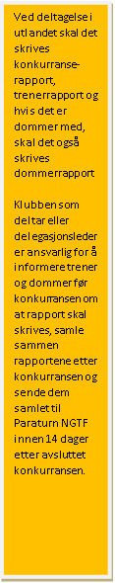
Navn på konkurranse
Land/sted
Dato
Deltagere
Trenere
Dommer
Gymnast/er
Reise til/fra
Opphold
Transport
Overnatting
Mat
Konkurransen
Trening
Arrangement
Deltagende
land
Størrelse på
konkurransen
Bankett eller lignende
Signering
Dato
Navn

Trenerrapporten skrives av trenere som deltok i konkurransen.
Rapporten sendes til delegasjonsleder/ansvarlig.

Trenerrapport | Informasjon (fyll inn)
Navn på gymnast/er: | Oppsummering av gymnastens kjøring i konkurransen:
Total vurdering: | Hvordan gikk konkurransen for de norske gymnastene totalt sett:
Evt. vedlegg
Resultatliste
Hovedskjema
Annet
Signering
Dato
Navn

Dommerrapporten skrives av dommer som dømmer for delegasjonen og sendes til delegasjonsleder/ansvarlig. Dersom delegasjonen ikke har med dommer, leveres det ingen dommerrapport.

Dommerrapport | Informasjon (fyll inn)
Navn på dommer/e
Trekning
Generelt inntrykk
Kontakter
Reglement
Signering
Dato
Navn

Rapportene sendes samlet til nicolai.jacobsen@gymogturn.no av delegasjonsleder/-ansvarlig.

